Nhiệm vụ 1. Viết hàm yêu cầu người dùng nhập họ tên rồi đưa lời chào ra màn hình
Hướng dẫn: Chương trình có thể như sau:
def meeting ():
ten = input (“Nhập họ tên của em:”)
print (“Xin chào”, ten)
meeting()

Nhiệm vụ 2. Viết hàm prime (n) với tham số tự nhiên n và trả lại True nếu n là số nguyên tố, trả lại False nếu n không phải số nguyên tố
Hướng dẫn: Số nguyên tố là số tự nhiên lớn hơn 1, không có ước nào ngoài 1 và chính nó (chia hết cho 1 và chính nó). Để thiết lập hàm prime (n) chúng ta cần tính số ước thật sự của n (từ 1 đến n-1). Biến C dùng để đếm số các ước thật sự của n. Khi đó, n sẽ là số nguyên tố khi và chỉ khi C = 1
Hàm prime (n) và chương trình có thể được thiết lập của như sau:
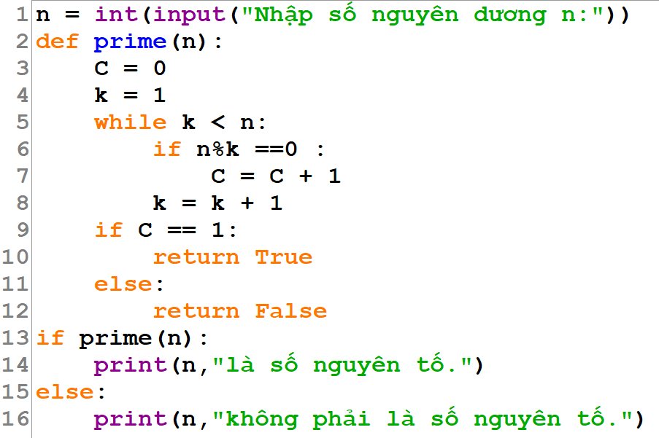
Nhiệm vụ 3. Viết chương trình với yêu cầu như sau: Nhập 2 số a và b, viết hàm tinh_tong trả về kết quả là tổng của 2 số a và b
Hướng dẫn: Viết lệnh nhập cho 2 số a và b, viết hàm tinh_tong với tham số truyền vào là (a,b), kết quả trả về là a+b.

